Федеральное государственное автономное
образовательное учреждение высшего образования
«Санкт-Петербургский национальный исследовательский университет
информационных технологий, механики и оптики»

Факультет Программной Инженерии и Компьютерной Техники

Лабораторная работа №4
по дисциплине
«Алгоритмы компьютерной графики»:

Выполнил:
Ястребов-Амирханов Алекси
ГРУППА: P3332
ПРЕПОДАВАТЕЛЬ: Потемин Игорь Станиславович

Санкт-Петербург,
2025

Задание
Необходимо вычислить распределение освещённости (яркости) на поверхности диффузной (Ламбертовой) сферы, освещённой одним или несколькими точечными источниками света. Исходные данные включают параметры сферы (координаты центра и радиус), координаты наблюдателя (камеры), положение источников света с их интенсивностью $I_{0}$, а также коэффициенты отражения материала ($k_{d}$для диффузной и $k_{s}$ для зеркальной составляющей) и показатель блеска $n$. Цель работы – реализовать алгоритм трассировки лучей к сфере и, используя модель Ламберта и модель Blinn–Phong, рассчитать яркость каждого видимого пикселя (точки пересечения лучей со сферой).

Описание алгоритма
Общая схема работы программы: для каждого пикселя экранной сетки строится луч из точки наблюдения (камеры) через центр пикселя, затем находится точка пересечения этого луча с поверхностью сферы. Если пересечение есть, в этой точке вычисляются нормаль к поверхности, направления на свет и на наблюдателя, после чего рассчитывается освещённость по моделям Ламберта и Blinn–Phong.
Этапы алгоритма:
1. Построение экранной сетки и лучей: задаётся разрешение экрана (например, 800×600) и виртуальная проекционная плоскость. Для каждого пикселя вычисляются его координаты в пространстве экрана. Из позиции наблюдателя (камера) проводим луч через центр пикселя в направлении вперёд (в перспективной проекции луч направлен от камеры к точке на экране).
2. Проверка пересечения лучей со сферой: решается уравнение пересечения луча с шаром. Луч задаётся как $P\left(t\right)=O+tD$, где
O – положение камеры,
D – направляющий вектор луча,$t≥0$.
Уравнение сферы с центром C и радиусом R даёт квадратичное уравнение для t. Находим наименьшее положительное решение t (если оно есть): точка пересечения $P=O+tD$ лежит на поверхности сферы.
3. Вычисление нормалей, направлений света и наблюдателя: В точке пересечения P нормаль к поверхности сферы вычисляется как единичный вектор $N=\left(P-C\right)/\left|P-C\right|$. Направление на источник света
$L=\left(L_{pos}-P\right)/\left|L_{pos}-P\right|$
(где $L_{pos}$ – координаты источника), а направление на наблюдателя $V=\left(O-P\right)/\left|O-P\right|$. Эти векторы нормализуются.
4. Модель Ламберта (диффузное освещение): Яркость диффузной составляющей пропорциональна косинусу угла падения света и обратно пропорциональна квадрату расстояния. Согласно упрощённой формуле для одного источника:
$$E_{\text{diff}}=k_{d} I_{0} \frac{\max\left(0, N⋅L\right)}{r^{2}},$$где $k_{d}$ – коэффициент диффузного отражения, $I_{0}$ – интенсивность источника,
$N⋅L = cos⁡_\{"\{emit\}\}$ – косинус угла между нормалью и направлением на источник,
r – расстояние от источника до точки P. (В данной задаче модели Ламберта будет расширена для учёта угла излучения в полной формуле ниже.)
5. Отражённая составляющая (модель Blinn–Phong): Спекулярное (зеркальное) отражение рассчитывается по модели Blinn–Phong. Введём полувектор
$$H=\frac{L+V}{\left|L+V\right|}$$который «расщепляет» угол между направлением на источник L и направлением на наблюдателя V. Нормализуемые векторы L и V используются для вычисления углов: косинус угла падения света $\cos_{\text{emit}}{}=N⋅L$ и косинус угла излучения (направления к наблюдателю) $\cos_{\text{inc}}{}=N⋅V$. Формулы для диффузной и зеркальной составляющих освещения на точке:
$$E_{\text{diff}}=k_{d} I_{0} \frac{\cos_{\text{emit}}{} \cos_{\text{inc}}{}}{r^{2}},$$
$$E_{\text{spec}}=k_{s} I_{0} \frac{\cos_{\text{emit}}{} {\left(N⋅H\right)}^{n}}{r^{2}}.$$
Здесь $N⋅H=\cos{θ_{H}}$ – косинус полуугла между нормалью и полувектором,
n – показатель блеска (экспонента, определяющая «остроту» блика). Итоговая яркость E в данной точке – сумма диффузной и зеркальной частей от всех источников света.
Пояснение переменных:
- $I_{0}$ – мощность (интенсивность) точечного источника света (в ваттах, W), характеризующая его яркость.
- $k_{d}$ – коэффициент диффузного отражения материала (0…1), показывает долю рассеянного света.
- $k_{s}$ – коэффициент зеркального (спекулярного) отражения (0…1), показывает долю блика.
- $\cos_{\text{emit}}{}=N⋅L$ – косинус угла между нормалью поверхности и направлением на источник (угол падения света).
- $\cos_{\text{inc}}{}=N⋅V$ – косинус угла между нормалью и направлением к наблюдателю (угол излучения, или угол, под которым точка «видна» наблюдателем).
- r – расстояние от источника света до точки на поверхности; учтено ослабление освещённости пропорционально $1/r^{2}$ (закон обратных квадратов).
- H – полувектор между L и V: $H=\left(L+V\right)/\left|L+V\right|$, используется для упрощённого расчёта зеркального отражения.
- n – показатель блеска (положительное число); чем больше n, тем «острее» и «мельче» выглядит блик (зеркальное отражение более сфокусировано).

Результаты работы
Программа рассчитывает значение яркости (освещённости) E (в единицах Вт/м²) для каждой точки пересечения луча с поверхностью сферы и выводит это значение. В простейшем случае на выходе печатается число яркости в каждой из выбранных точек на поверхности.
Вывод программы:
--- Расчетные значения яркости (абсолютные величины) ---
Генерируемое разрешение изображения: 800x640 пикселей

Единицы яркости: Вт/м^2

Точка 1:
Пиксель: (np.int64(282), np.int64(384))
Мировые коорд.: [-130.66, -71.75, 99.30] мм
Яркость (абс.): 3266.8629825126
---
Точка 2:
Пиксель: (np.int64(440), np.int64(230))
Мировые коорд.: [44.33, 98.00, 74.32] мм
Яркость (абс.): 3181.6996461188
---
Точка 3:
Пиксель: (np.int64(341), np.int64(222))
Мировые коорд.: [-64.42, 107.39, 83.63] мм
Яркость (абс.): 2039.6604865189
---
Точка 4:
Пиксель: (np.int64(249), np.int64(415))
Мировые коорд.: [-173.45, -110.10, 157.55] мм
Яркость (абс.): 3319.4439250885
---
Точка 5:
Пиксель: (np.int64(251), np.int64(261))
Мировые коорд.: [-168.01, 66.20, 127.11] мм
Яркость (абс.): 3755.8744991165
---

Максимальная яркость на сфере: 22001.0934753
Минимальная яркость на сфере (ненулевая): 0.3500000
Средняя яркость на сфере (ненулевая): 3979.1948265
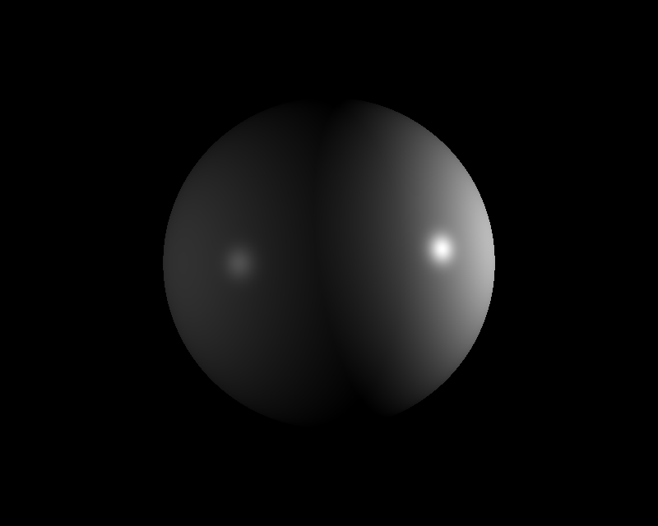

Выводы
В результате работы была получена яркостная карта поверхности сферы: яркость каждой видимой точки определяется по моделям Ламберта и Blinn–Phong. Диффузная составляющая обеспечивает плавное затухание освещения от лицевой части к краям, а зеркальное отражение создаёт локальный «блик» в направлении отражения света к наблюдателю. Полученные численные значения яркости согласуются с ожидаемой картиной (максимум в точках, наиболее «повёрнутых» к источнику и наблюдателю).
Возможные улучшения и расширения работы: добавить несколько источников света, учесть фоновое (рассеянное) освещение, реализовать затенение (тени от других объектов), улучшить разрешение экрана или методы фильтрации (антиалиасинг), а также оптимизировать расчёт (например, использовать ускоряющие структуры) для более быстрой обработки большого числа лучей.

